气候变化对中国农业用水和粮食生产的影响
吴普特^{1，2}，赵西宁^{1，2}，金继明³
（1、西北农林科技大学国家节水灌溉杨凌工程技术研究中心，陕西 杨凌 712100；2、中国科学院水利部水土保持研究所，陕西 杨凌 712100；3、美国犹他州立大学）
摘 要：全球气候变暖作为一个不争的客观事实，不可避免地会对中国农业用水和粮食安全产生影响。本文分别采用Palmer干旱指数（PDSI）、单位灌溉面积用水量（GIQ）、单位面积粮食产量（PHGO）作为气候变化、农业用水和粮食生产具体度量指标，分析了中国1949-2005年PDSI、GIQ、PHGO年际变化特征，建立了GIQ与PDSI以及PHGO与PDSI的关系模型，并对1949-2005年GIQ和PHGO进行了预测。在1949-1990年和1949-1983年，预测值GIQ和PHGO分别与实际值GIQ和PHGO拟合程度较好，表明气候变化在上述阶段对农业用水和粮食生产影响显著，技术进步和政策机制影响相对较小。在1991-2005年和1984-2005年，预测值GIQ和PHGO与实际值GIQ和PHGO拟合程度较差，表明技术进步和政策机制作用在农业用水和粮食生产中已逐渐占据主导地位，对农业用水和粮食增产平均影响程度已达30%左右。通过技术创新和政策机制保障，可在一定程度上缓解气候变化对中国农业用水和粮食生产所带来的负面影响。
关键词：气候变化；农业用水；粮食产量
1、引 言
全球气候变化作为一个不争的客观事实，已成为21世纪世界各国普遍关注与重视的热点问题。近1个世纪以来（1906-2005），全球平均地表温度上升了0.74℃^{[1，2]}，1908-2007年中国地表平均气温升高了1.1℃^{[3]}。尽管中国气候变化趋势与全球气候变化趋势一致，但在某些方面表现更加剧烈，中国出现极端天气，如强暴雨、强雷暴，干旱化等较为频繁。这无疑给中国的农业用水和粮食生产提出了严峻的挑战。IPCC和FAO都将农业列为最易遭受气候变化影响、最脆弱的产业之一，特别是发展中国家的农业。气候变化对中国的水土资源供给带来很大影响，从而影响到中国粮食生产^{[4,5]}，特别是在干旱和半干旱条件下，气候变化对降水格局变化的影响甚至超过了CO₂浓度和温度升高单一因子或两因子共同作用的影响^{[6，7]}。尽管气候变暖在中国部分地区可能导致降水增加，但由于水分蒸发量增大，最终仍将使土壤有效水分减少，导致作物受旱减产 ^{[8，9]}。根据气候变化模型模拟结果，气候变化在未来50-100年还将进一步加剧，其不可避免地会对中国农业灌溉用水量和粮食安全生产产生影响。因此，从宏观尺度上研究气候变化对中国农业用水和粮食生产影响具有重要意义。
2、数据来源与方法
通过Palmer干旱指数（PDSI）来描述气候年际间的变化特征，并分析气候变化对中国1949-2005年农业用水和粮食生产的影响。干旱指数（PDSI）所需相关气象数据是基于栅格网络，其具体做法是把全球按经纬度每2.5度划分作为一个栅格单元，每个栅格单元气象数据可从其气象观测站点获得^{[10，11]}。根据中国主要耕地面积分布情况，利用耕地分布中心位置经纬度所属栅格单元，进行PDSI计算所需气象数据资料的收集，并根据耕地面积大小的权重进行气象数据的分析，最终计算出一个能综合反应全国气候变化对粮食产量影响的57年序列逐月的干旱指数（PDSI）数值，考虑到5-9月份是主要农作物的生长季节，故将每年5-9月PDSI的平均值作为该年的干旱指数。同理，根据中国主要灌溉面积分布情况，计算出能综合反应全国气候变化对灌溉用水影响的57年序列的干旱指数（PDSI）数值，考虑到灌溉用水与土壤水分关系密切，将每年1-12月份PDSI的平均值作为该年的干旱指数。全国耕地面积、粮食产量、粮食播种面积、灌溉面积和灌溉用水量资料分别来源于中国农业统计资料汇编（1949-2004）和新中国55年统计资料汇编（1949-2004）以及中国水资源公报^{[12，13，14]}。单位灌溉面积农业用水量（GIQ）由全国灌溉用水量与灌溉面积比值获得；单位面积粮食产量（PHGO）由全国粮食总产量与粮食播种面积比值获得。根据单位灌溉面积农业用水量（GIQ）、单位面积粮食产量（PHGO）和干旱指数（PDSI）数据，采用统计学方法来定量分析气候变化对中国不同时期灌溉用水和粮食产量影响，即分析单位灌溉面积农业用水量（GIQ）和干旱指数（PDSI）以及单位面积粮食产量（PHGO）和干旱指数（PDSI）的关系。
3、结果与分析
3.1 气候变化特征分析
将以中国主要耕地面积（包括灌溉面积和旱地面积）为对象所得到的1949-2005年5-9月份的干旱指数（PDSI）数据列成图1，用于反映中国粮食生产区域气候变化状况；将以中国主要灌溉面积为对象所得到的1949-2005年的干旱指数（PDSI）数据列成图2，用于反映中国灌溉区域气候变化状况。图中实线是PDSI的实际计算值，虚线是PDSI发展趋势。PDSI正值表示气候处于湿润状态，其大小反映湿润程度，PDSI负值表示气候处于干旱状态，其大小反映气候干旱程度，0值表示气候处于正常年份。
从图1中可以看出，1949-2005年中国气候年际变化较为显著，且PDSI值总体上呈明显下降趋势，表明中国气候变化正在向干旱化趋势方向发展。1949-1983年，PDSI值以每年0.0394趋势减小；1983-2005年，PDSI值下降趋势更加明显，每年平均减小为0.06333，尤其是在1995年以后，其下降幅度更大。图2和图1的PDSI值具有相似的变化趋势，差别主要在于1990年以后变化趋势更加剧烈。图2中，1949-1990年，PDSI值以每年0.04趋势减小，1991-2005年，PDSI值下降趋势更加明显，平均每年减小0.12。
图1 中国主要耕地面积1949-2005年5-9月年平均PDSI值
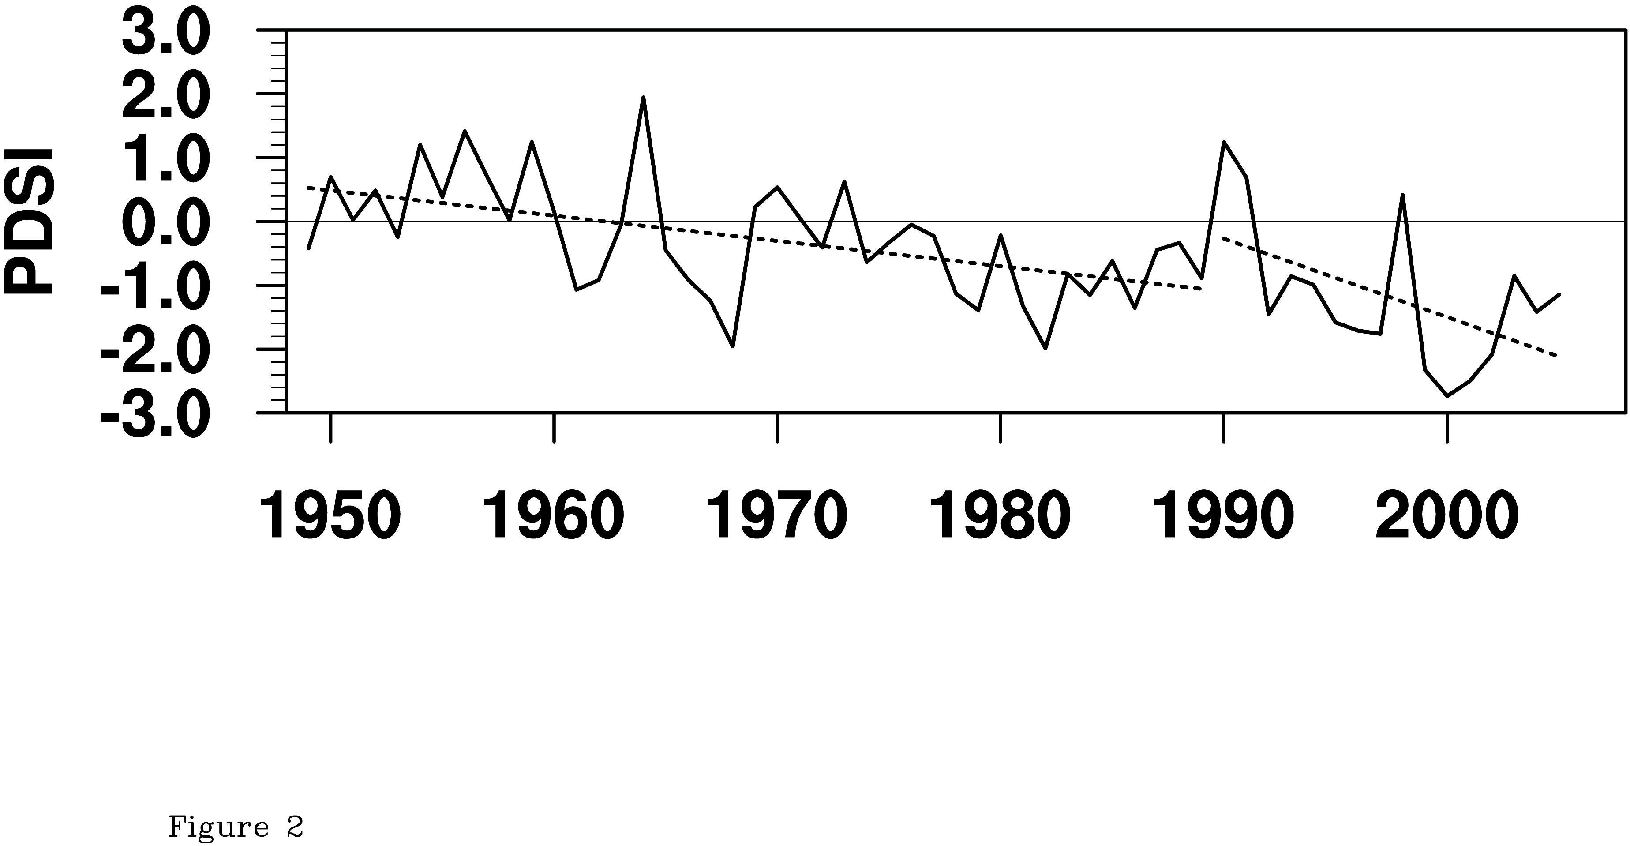
图2 中国主要灌溉面积1949-2005年年平均PDSI值
3.2粮食产量变化特征分析
粮食生产可用粮食播种面积、粮食产量、单位面积粮食产量等指标来表示。1949-2005年（图3和图4），中国粮食总产量和单位面积粮食产量总体呈现增长态势，中国粮食以亿t级的数量连续跃升了4个台阶，即从1949年的11318万t，经过20000万t（1958）、30476万t（1978）、40473万t（1987）跃升到1996年的50545万t，并于1998年达到历史最高值501229万t。从图中分析可以看出，50年间中国粮食作物种植面积稳中有降，主要在10993-12552万hm²范围内波动，20世纪90年代粮田平均面积较50年代高限减少1362.5万hm²，减幅为10.9％，而20世纪90年代粮食单产较50年代提高2698kg/hm²，增幅达196.6％。中国粮食产量增加，并不是通过扩大种植面积，而是依靠单位面积粮食产量的提高来实现的，因此可用单位面积粮食产量指标来对历年粮食变化特征进行分析。
图3 中国历年粮食播种面积与粮食总产量状况图
从图3和图4中也可看出，在1959-1961年和1990-2003年两个阶段，出现粮食总产量和粮食单产的减小。影响粮食单位面积产量因素主要有自然因素和人为因素，自然因素主要是气候因素，人为因素主要是技术水平（良种培育、耕作栽培、农业节水等）和政策机制因素。分析上述两个阶段粮食产量下降的原因，是自然因素和人为因素综合作用结果，但人为因素占主导地位。1959-1961年，气候虽向干旱化方向发展，但仍处于湿润年份，PDSI平均值为0.25。从人为因素分析，主要是由于“大跃进”和人民公社化运动等所造成。1999-2003年我国出现粮食产量下降原因有自然因素和群众种粮积极性减小等因素，这时期PDSI平均值为-1.62，为干旱性气候特征，可能是影响粮食单产的因素之一，但从人为因素来看，粮食政策是导致粮食产量波动的主要原因之一，长期严重扭曲的粮价政策加剧了粮食产量波动，扣除投入成本后，粮食价格不能保证农民劳动投入与从事非农产业获得同等报酬，导致农民种粮积极性下降，这是1999-2003年期间粮食产量一路下滑的重要原因^{[15]}。
图4中国历年单位面积粮食产量分布状况
3.3气候变化与粮食产量相关关系分析
单位面积粮食产量受气候变化以及人为因素的双重影响。为定量研究气候变化对粮食单位面积产量的影响，根据气候变化特征，采用PDSI指数与单位面积粮食产量（PHGO）进行相关分析发现，在1949-1983年，PHGO和PDSI的线性相关关系较好（见图5），基于这种相关关系建立了PHGO和PDSI之间的线性回归方程，具体如下：
$$\text{PHGO}=−\text{1094}\text{.}4\text{PDSI}+\text{1668}$$
线性回归方程相关系数为0.761，表明在1949-1983年时间阶段内PHGO与PDSI具有较好的相关性（图5）。线性方程自变量为PDSI，即就是气候影响因素，其因变量为表示单位面积粮食产量的PHGO。因此，可认为在1949-1983年，气候因素对中国粮食生产具有主导作用，技术进步以及政策机制等因素在此阶段所起作用相对较小，这也与我国主要粮食作物品种改良、农田灌溉、化肥农药大量使用等技术进步因素发展的实际历程基本吻合，也与农村家庭联产承办责任制实施时间相吻合。同时，利用线性回归方程计算出1949-2005年预测的PHGO，并将其预测值PHGO和实际值PHGO列成图6。从图6中可以看出，在1949-1983年，预测值PHGO与实际值PHGO相关性较好，即误差较小，这也基本上证实了上述方程的可取性和合理性。
图5 1949-1983年单位面积粮食产量与PDSI的相关关系分析
1984年以后，实际值PHGO远远大于预测值PHGO，最大误差出现于1993年，达到1708kg/hm²。综合分析，在1984-2005年时间阶段内，气候变化对中国粮食产量影响所占份额逐渐下降，即中国粮食生产应对气候变化能力逐渐加强，这主要是得益于技术进步及其政策机制等方面原因。从图6中可以得出，在1984-2005年22年间，技术进步及其政策机制因素对粮食单位面积产量平均增加值为1170 kg/hm²，1993年达到最大值1708kg/hm²，平均粮食单产增加率为42.95%，1993年为最大值70.48%，增产效益十分显著。表明通过技术创新和政策机制保障，可在一定程度上缓解气候变暖对中国粮食生产所带来的负面影响。
图6 单位面积粮食产量实际值与预测值比较
从图6中可以看出，1995年以后全国气候呈现干旱趋势背景下，以PDSI为自变量所预测的PHGO呈增加趋势，出现了气候干旱反而粮食产量增加的现象。分析其原因，这可能与我国主要粮食作物生产空间分布格局密切相关。据有关研究，过去10年间气候变暖对我国主要产粮区——东北地区粮食增加有明显的促进作用，这主要可能与CO₂浓度和温度升高单一因子或两者共同作用所产生的光温潜力超过气候变暖对降水格局变化的影响而导致；对华北、西北和西南地区粮食总产量增加具有一定拟制作用，但拟制作用不明显；对华东和中南地区粮食产量影响不明显。从未来发展趋势分析，预计东北主产粮区粮食生产对增温还有适应的潜力^{[16-18]}。可以总结出，尽管近10年来，气候呈现干旱趋势，但由于全国粮食空间分布格局的差异，出现了粮食主产区产量增加，部分地区产量下降，且粮食增加大于下降的现象，导致了在干旱情况下预测粮食产量仍然增加的现象。
3.4农田灌溉用水历年变化特征分析
水是农业生产的命脉，粮食生产水平提高，离开水参与将无从谈及，水对粮食生产水平提高具有不可替代的作用。中国自20世纪50年就开始大力开发水资源，发展农田灌溉，已取得了巨大的成就。从图7a和7b中可以看出，全国农田有效灌溉面积已由1949年的15531Khm²增加到2005年的56562Khm²，增加了3.6倍，有效灌溉面积已占中国总耕地面积的46%；农田灌溉用水量也已由1949年的956亿m³持续增加到1990年的约3880亿m³，同时也达到最大值，之后农田灌溉用水量呈现逐渐减少趋势，2005年达到3580亿m³。和上述粮食生产一样，影响农田灌溉用水量因素仍主要是自然因素和人为因素，自然因素主要是气候因素，人为因素主要包括技术进步和政策机制因素。从图7a和7b中可以看出，中国有效灌溉面积与农田灌溉用水量在1990年以前增加趋势基本一致，表明此阶段有效灌溉面积增加主要得益于农田灌溉用水量增加；1990年以后，农田灌溉用水量呈现逐渐减小趋势，而灌溉面积仍呈现增加趋势，表明在此阶段有效灌溉面积的增加主要得益于单位灌溉面积农业用水量的减小。从图7c中可以看出，单位灌溉面积农业用水量变化基本与农田灌溉用水量变化趋势一致，1990年以前，单位灌溉面积农业用水量呈持续增加趋势，已从1949年6155 m³/hm²增加到1990年左右8700 m³/hm²，达到最大值，之后呈逐年减小趋势。
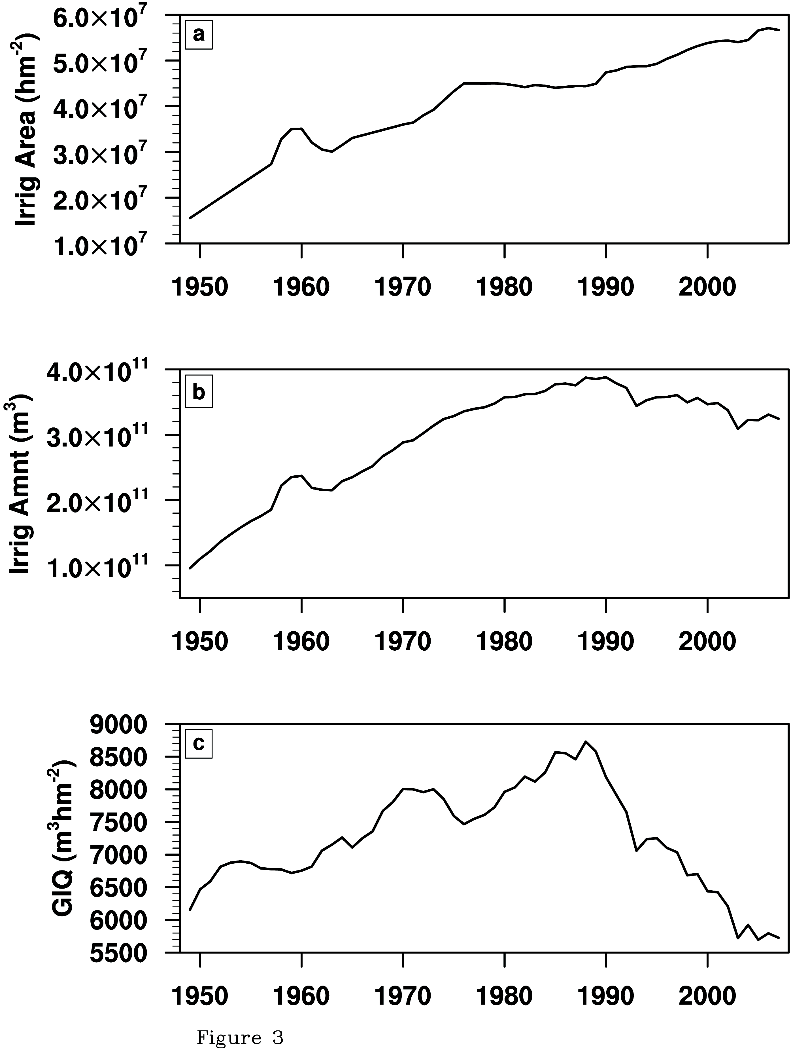
图7 中国有效灌溉面积、农田灌溉用水量和单位灌溉面积用水量变化趋势
图7中有效灌溉面积、农田灌溉用水量和单位灌溉面积农业用水量变化态势也与中国农业高效用水技术发展实际历程基本吻合。1990年以前，农业用水主要为传统的粗放灌溉方法，渠道也多是没有进行防渗技术处理的土质渠道，输水渗漏损失达50%～60%，有的高达70%，每年渗漏损失水量达1700多亿m³，几乎占到中国用水总量1/3^{[19]}。虽然在1980年以后，中国政府开始有所重视节水农业技术发展，但多处于小范围示范应用阶段，该阶段也与我国气候变化状况基本相似，由于缺少节水技术进步因素影响，气候变化起到重要作用，大量消耗农业水资源的外延方式仍在该阶段占主导地位。
随着水资源短缺危机日益加剧，尤其是1990年以后，随着中国水资源供需矛盾态势的进一步加剧，农田灌溉用水方式也由传统外延式（数量增长）向现代内涵式（质量提高）发展，传统的土渠输水逐渐被防渗渠道和低压管道输水等先进技术所替代，田间喷微灌技术以及改进地面灌溉技术发展迅速，单位灌溉面积农业用水量呈逐渐减小趋势，保证了在农田灌溉用水量减小前提下，有效灌溉面积呈现逐年增加趋势。到2005年为止，中国节水灌溉工程面积已达到2133.8万hm²，占到全国有效灌溉面积的37 %，在全部节水灌溉面积中，渠道防渗节灌面积913.3万hm²，低压管灌面积499.2万hm²，喷滴灌和微灌面积336.8万hm²，田间节水地面灌溉和集雨灌溉面积384.5万hm²。先进节水灌溉技术实施，使中国农田灌溉用水量由1990年3880亿m³减少为2005年3222亿m³，减少了658亿m³，而全国粮食产量由1990年44624万t增加到2005年48402万t，净增加3778万t，农业节水技术大力推广与应用已取得了显著的节水增产效益^{[20，21，22]}。
3.5气候变化与灌溉用水相关关系分析
为定量研究气候变化对农田灌溉用水影响，根据气候变化特征，采用PDSI指数与单位灌溉面积农业用水量（GIQ）进行相关分析发现，在1949-1990年，GIQ和PDSI的线性相关关系较好（见图8），基于这种相关关系建立了GIQ和PDSI之间的线性回归方程，具体如下：
GIQ = -1672 PDSI – 7076
线性方程自变量为PDSI，即就是气候影响因素，其因变量为表示单位灌溉面积农业用水量的GIQ。因此，可认为在1949-1990年，气候因素对中国农田灌溉用水影响具有主导作用，技术进步以及政策机制等因素在此阶段所起作用相对较小，这也与我国节水农业技术进步因素发展的实际历程基本吻合。同时，利用线性回归方程计算出1949-2005年预测的GIQ，并将其预测值GIQ和实际值GIQ列成图9。从图9中可以看出，在1949-1990年，预测值GIQ与实际值GIQ相关性较好，即误差较小，这也基本证实了上述方程的可取性和合理性。1990年以后，实际值GIQ远远小于预测值GIQ，即就是以气候因素为自变量预测的单位灌溉面积农业用水量远远大于实际的单位灌溉面积农业用水量，其最大误差出现于2005年，达到2444m³/hm²。综合分析可以看出，在1991-2005年时间阶段内，气候变化对中国农田灌溉用水量的影响所占份额逐渐下降，即中国农业用水应对气候变化能力逐渐加强，这主要是得益于节水农业技术进步及其政策机制等方面原因。从图9中可以得出，在1991-2005年15年间，以1949-1990年技术水平为对照，采用先进节水技术所节约的农业用水量年平均值为1394亿m³，2005年达最大值2444亿m³；平均技术进步节水率为27.22%，2005年达到最大值为43.13%，节水效益十分显著。表明通过节水农业技术创新和政策机制保障，可在一定程度上缓解气候变暖对中国农业用水所带来的负面影响。
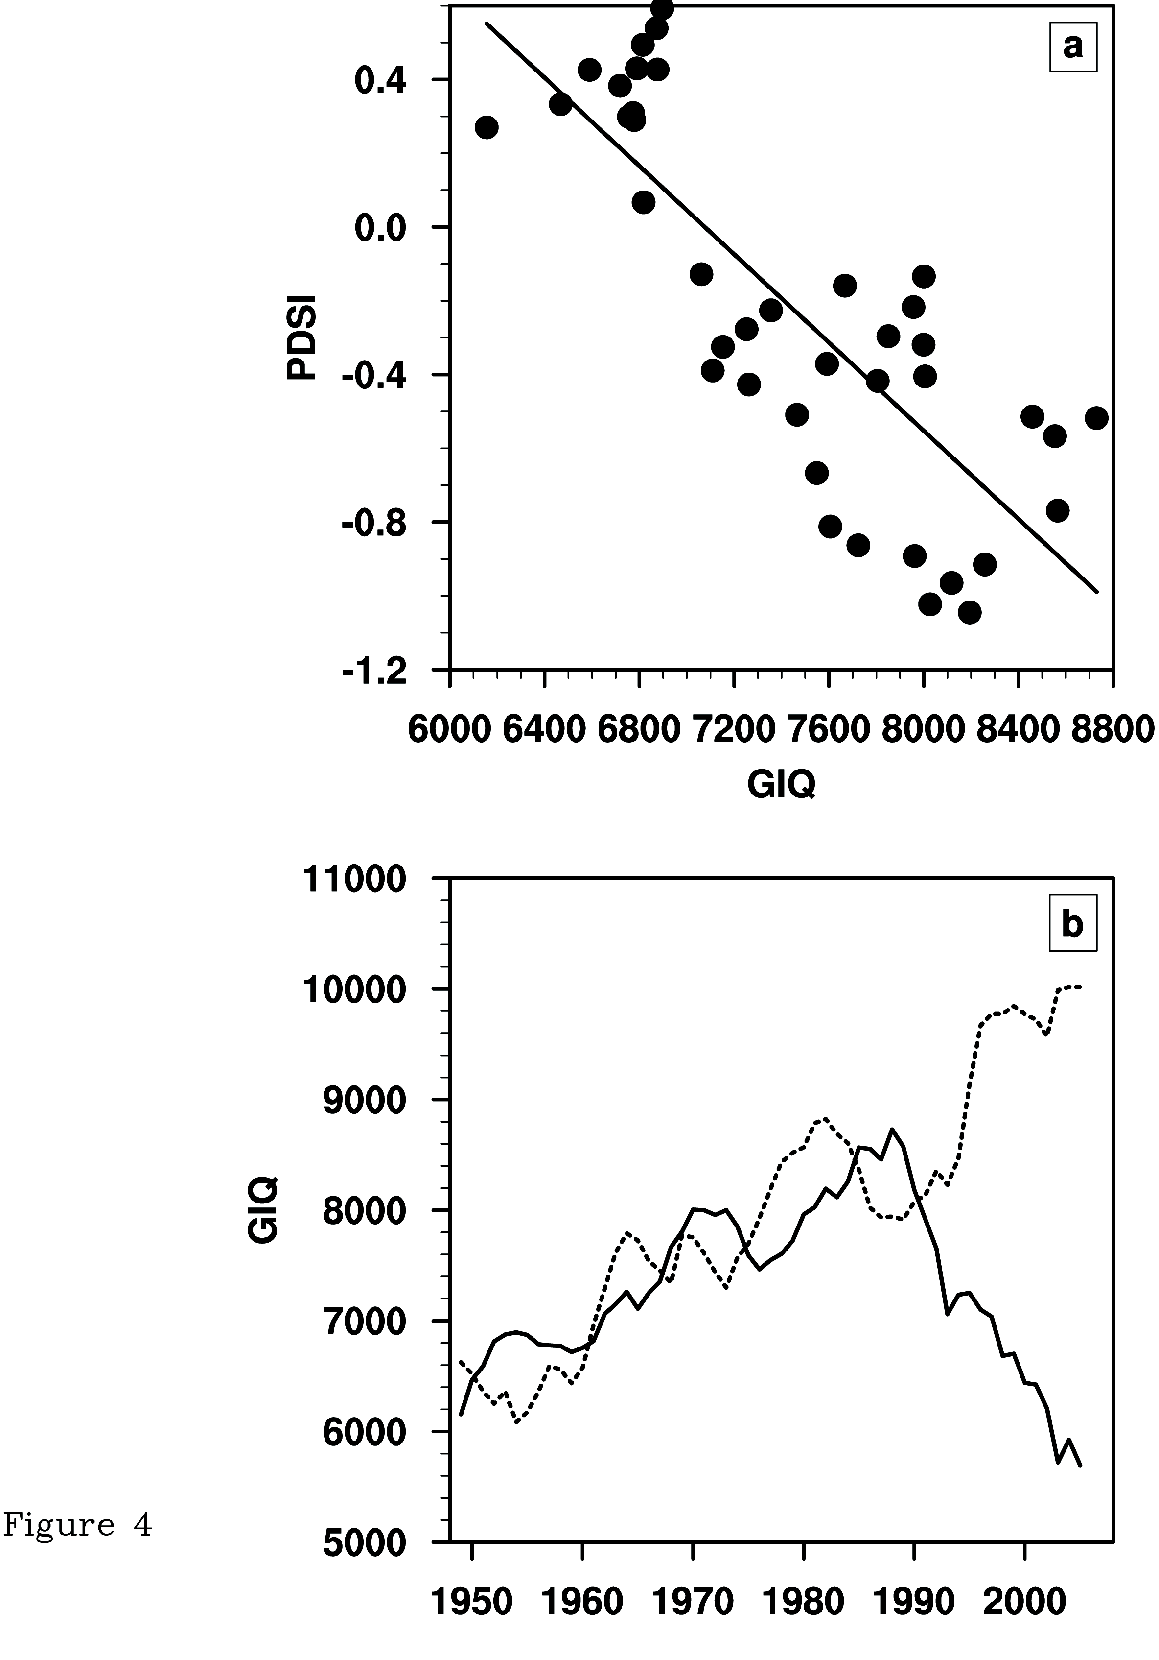
图8 1949-1990年单位面积灌溉定额与PDSI的相关关系分析
图9 单位面积灌溉定额实际值与预测值比较
4、结论与讨论
（1）气候变化已成为影响中国农业用水和粮食生产的一个重要因素。采用Palmer干旱指数（PDSI）分析了1949-2005年中国气候变化特征，表明20世纪90年代以前，干旱趋势相对温和，90年代以后，干旱变化趋势进一步剧烈。由于气候变化引起中国农田灌溉用水增加量年平均超过1000亿m³，单位面积粮食减产量年平均超过1000kg/hm²。
（2）通过技术进步和政策机制保障，可在一定程度上缓解气候变化对中国农业用水和粮食生产带来的负面影响。20世纪90年代以前，气候变化对中国农业用水和粮食生产影响显著，技术进步和政策机制影响相对较少；20世纪80-90年代以来，技术进步和政策机制对中国农业用水和粮食生产的影响显著，其应对气候变化的能力逐渐加强。在干旱加剧条件下，单位灌溉面积农业用水量呈现持续减少，而单位面积粮食产量呈现持续增加的态势。技术进步对中国农业用水平均节水率已达27%，粮食单产增产率达到40%以上。
（3）根据中国粮食空间分布格局差异显著等实际背景，建议以全国各个粮食主产区为研究单元，加强气候变化对区域农业用水和粮食生产影响的研究。进一步加大现代节水农业等先进技术的研究和推广应用，提高区域农业用水和粮食生产抵御气候变化的能力，特别是抵御气候变化所带来的不利影响。

参考文献：
[1]张建云， 王国庆，刘九夫等．气候变化权威报告——IPCC报告[J]．中国水利，2008(2)：37-40.
[2]秦大河，罗勇等．气候变化科学的最新进展：IPCC第四次评估综合报告解析[J]．气候变化研究进展，2007，3(6)：31l-314.
[3]秦大河. 气候变化与干旱[J].科技导报，2009,11.
[4]丁一汇，中国气候变化:科学、影响、适应及对策研究[M].北京：中国环境科学出版社，2009.
[5]Lin E.D, Xiong W., Ju H., et al. 2005. Climate change impacts on crop yield and quality with CO2 fertilization in China, Philos. T. Roy. Soc. B, 360:2149-2154.
[6]刘春蓁．中国水资源响应全球气候变化的对策建议[J]．中国水利，2000，(2)：36-38．
[7]邓慧平，唐来华，沱江流域水文对全球气候变化的响应[J]，地理学报，1998，53(l)：42-48.
[8]王媛，方修琦，徐锬. 气候变化背景下“气候产量”计算方法的探讨[J].自然资源学报，2004,19（4）：531-536.
[9]高永刚，顾红，姬菊枝等. 近43 年来黑龙江气候变化对农作物产量影响的模拟研究[J]，应用气候学报，2007，18(4)：532-538.
[10] Dai, A., K. E. Trenberth, and T. Qian, 2004: A Global Data Set of Palmer Drought Severity Index for 1870-2002: Relationship with Soil Moisture and Effects of Surface Warming. J. Hydrometeorology, 5, 1117-1130.
[11] 卫捷，马柱国.Palmer干旱指数、地表湿润指数与降水距平的比较[J].地理学报，2003，58（增刊）：117-124.
[12] 国家统计局农村社会经济调查司.中国农业统计年鉴2006[C].北京：中国统计出版社，2007.
[13] 国家统计局国民经济综合统计司.新中国五十五年统计资料汇编[C].北京：中国统计出版社，2006.
[14] 中华人民共和国水利部编. 中国水资源公报2007. 北京:中国水利水电出版社, 2008.
[15] 殷培红，方修琦，马玉玲.21世纪初我国粮食供需的新空间格局[J].自然资源学报，2006，21（4）：625-631.
[16] 殷培红，方修琦，马玉玲.21世纪初中国粮食短缺地区的空间格局与区域差异[J].地理科学，2007，27（4）：463-472.
[17] 马鹏里，杨兴国，陈瑞生.农作物需水量随气候变化的响应研究[J].西北植物学报，2006，26（2）：0348-0353.
[18] 高永刚，顾红.近43年来黑龙江气候变化对农作物产量影响的模拟研究[J].应用气象学报，2007，18（4）：532-538.
[19] 吴普特，冯浩，牛文全.现代节水农业技术发展趋势与未来研发重点[J].中国工程科学，2007，9（2）：12-18.
[20] 许迪，龚时宏.大型灌区节水改造技术支撑体系及研究重点[J].水利学报，2007，38（7）：806-811.
[21] 吴普特，冯浩.中国节水农业发展战略初探[J].农业工程学报，2005，21（6）：152-157.
[22] 水利部水利水电规划设计总院. 中国抗旱战略研究. 北京：中国水利水电出版社，2008.

